LA ENSEÑANZA DE LA PERCEPCIÓN REMOTA EN LA FAC. DE INGENIERIA DE LA UDELAR
Ariel Pérez Rivella. – ariel@fing.edu.uy

RESUMEN

Las actividades de Percepción Remota en el Uruguay, considerando como tales a la Fotografía Aérea la Fotogrametría y la Fotointerpretación tienen, desde su aparición, una larga tradición y la tienen también los estudios al respecto llevados a cabo por las diferentes facultades de nuestra única Universidad pública, la UDELAR.
No tuvo, sin embargo, el mismo grado de desarrollo la percepción remota satelital, debido principalmente a los costos iniciales asociados a la obtención de imágenes y el hardware/software para su procesamiento. El abaratamiento de los mismos y la proliferación de los SIG a partir de los 90 modificaron un tanto esa situación y permitieron comenzar a transitar una senda que brinda hoy, a alguna de las facultades, las herramientas necesarias para llevar a cabo adecuadamente tareas de capacitación e investigación en la materia.
Es principalmente en la Facultad de Ingeniería, para la carrera de Ingeniero Agrimensor, donde se han incorporado a la misma cursos curriculares de Percepción Remota y de SIG desde el año 1992 y se han dictado desde esa fecha cursos extracurriculares, de actualización profesional y de divulgación dirigidos a diferentes grupos de técnicos y profesionales.
En el presente trabajo se hace una reseña detallada de la anterior evolución, los problemas enfrentados en cada caso y las soluciones encontradas, así como se describen los programas de los cursos y asignaturas respectivos y de diferentes actividades de investigación y/o extensión realizadas en la temática.

Palabras Clave: Percepción Remota, Fotogrametría, Fotointerpretación

Teaching activities of remote sensing at the Faculty of Engineering of the UDELAR
Ariel Pérez Rivella. – ariel@fing.edu.uy

ABSTRACT

Remote Sensing activities in Uruguay, considering as such the Aerial Photography, Photogrammetry and Photointerpretation have, since the beginning, a long tradition as they also have several studies on the matter carried out by the different faculties from our unique public University, UdelaR.
However, the satellite remote sensing did not have the same degree of development, mainly due to the initial costs associated to the obtaining of images and hardware/software for its processing. The reduction in prices and the proliferation of the SIG in the 90’ modified a little bit that situation and allowed to start walking a footpath that offers today, to some of the faculties, the necessary tools to suitable carry out tasks of qualification and research in the matter.
It is mainly in the Faculty of Engineering, at the Surveyor Engineer degree, where since 1992 has been incorporated to its programs the curricular courses of Remote Sensing and SIG, and have been dictated extracurricular courses from that date, for the update of its professionals, and aimed directly to the different groups of technicians and professionals.
In the present work, a detailed review of such evolution is made, the problems faced in each case and the solutions we found, as well as the programs of the courses and is respective subjects and different research activities and/or social support made on the thematic, are described.

Key words: Remote Sensing, Photogrammetry, Photointerpretation.

Introducción

La República Oriental del Uruguay, con menos de 200.000 km.² de superficie, es un país que en el contexto territorial de América del Sur puede considerarse pequeño, y ésta consideración se aumenta por la presencia limítrofe de sus dos grandes vecinos, los mayores países del continente, Argentina y Brasil.

Sumada a su relativamente reducida extensión territorial, el país se caracteriza por una geografía amable de llanuras y colinas que sólo en un pequeño porcentaje se quiebra en serranías, alcanzando, apenas en un punto los 530 m. de altitud. Estas circunstancias han posibilitado, desde siempre, la accesibilidad y el conocimiento de todos los rincones del territorio y han facilitado las tareas necesarias para realizar levantamientos cartográficos.

No obstante ello, y quizá más como un desafío ante la evolución tecnológica, que como una necesidad imperativa para resolver el problema de mapear lo inaccesible, técnicos y especialistas uruguayos se han preparado para usar y han utilizado las técnicas de la Percepción Remota desde los tiempos en que aún carecían de esta denominación.

Desde las primeras fotografías aéreas adquiridas en los primeros años de la década del 20 hasta la incorporación actual de sistemas informatizados de fotogrametría digital y de clasificación digital de imágenes satelitales, quienes vivimos parte de esa evolución histórica debimos enfrentar la realidad cruda de las gráficas costo/beneficio, que mostraron casi siempre una solución más económica para el levantamiento, que la ofrecida haciendo uso de la teledetección.

Esta circunstancia restringió el ámbito del conocimiento y la utilización de esas herramientas al ámbito de los organismos oficiales, civiles y militares, y al de la Universidad de la República (UDELAR), única universidad pública nacional. En todas estas instituciones hubo gente que se capacitó en la temática, normalmente concurriendo a cursos en el exterior, hasta que sobre los años 50’- 60’ se alcanza una masa crítica aceptable para comenzar a ofrecer en el país los conocimientos adquiridos.

El abaratamiento y la accesibilidad introducidos por la informatización de los sistemas han comenzado hoy a modificar aquella relación costo/beneficio y con ello a introducir la tecnología al ámbito comercial, lo que produce, consecuentemente, un aumento en el interés de los estudiantes en seguir cursos y carreras con este nuevo perfil.

Prepararnos para dar respuesta adecuada a esa demanda es el nuevo reto que enfrenta hoy la UDELAR y en particular el Departamento de Geomática del Instituto de Agrimensura, instituto donde se incorporó por primera vez el tema en el ámbito universitario.

Antecedentes históricos

Considerada la Percepción Remota en su más amplia acepción, y por lo tanto incluyendo en ella a las técnicas que le dieron origen (Fotogrametría, Fotointerpretación, Fotografía Aérea), tenemos en el Uruguay antecedentes de la realización de levantamientos aerofotográficos en el año 1929, algunas de cuyas fotos fueron recientemente utilizadas en un trabajo de análisis multitemporal para detectar áreas urbanas contaminadas con plomo.
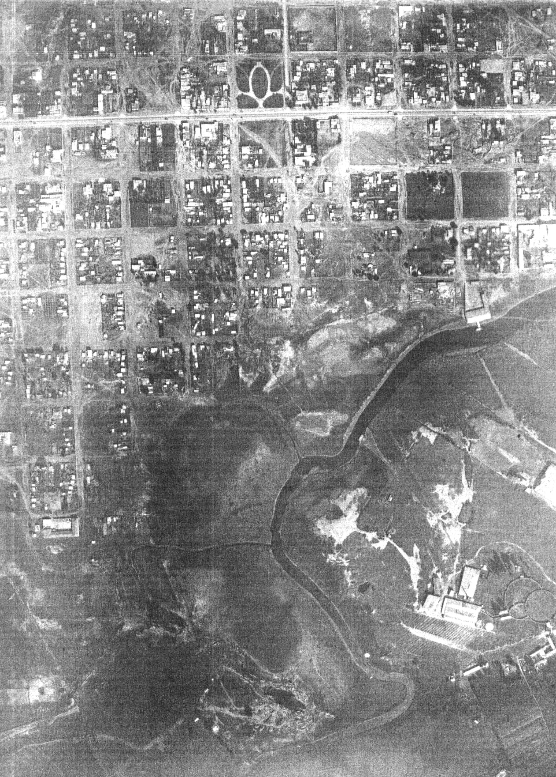 1929 1943 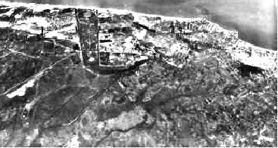
De éstos y otros trabajos similares realizados en esa época por el Ejército Nacional se conservan los originales en el actual Servicio Geográfico Militar, como se conservan también las placas correspondientes al primer levantamiento aerofotográfico de alcance nacional realizado en el país, en el año 1943 como parte de los levantamientos cartográficos expeditivos que debió realizar Estados Unidos durante la Segunda Guerra.

Este último, además de la importancia de brindar el primer cubrimiento nacional, ofrece a los estudiosos los únicos ejemplos en el país de la utilización del método Trimetrogón y sus fotografías sirven hoy a algún trabajo de análisis acerca de la evolución de la zona costera del sur del país.

El impacto de la guerra en el vertiginoso desarrollo de las tecnologías tendientes a facilitar los levantamientos cartográficos y el reconocimiento, mediante la utilización de fotografías aéreas, fue muy grande y en la post-guerra trascendió fronteras, ampliado por los objetivos de las recién creadas Naciones Unidas, en la intención de llevar esas y otras herramientas para el desarrollo a los países que entonces se denominaba “subdesarrollados”.

Fotografía Aérea, Fotogrametría y Fotointerpretación pasaron a ser temas de estudio en centros de educación terciaria a escala mundial, llegándose a crear una institución (el ITC) para la enseñanza específica de éstas técnicas a personas de esos países subdesarrollados.

También en Uruguay aparecen, de manera incipiente pero sostenida, los primeros esfuerzos para capacitar técnicos nacionales, tanto a partir de cursos dictados en el país por personal extranjero, como por el envío de gente a especializarse en el exterior.

En el país, y específicamente en la Facultad de Ingeniería, el Plan de Estudios que se aprueba en el año 1947 incorpora para la carrera de Agrimensor el tema “Fotogrametría” dentro del Curso de Topografía II, al que se le da el siguiente contenido:
  - – Método fotogramétrico y estereofotogramétrico
  - – Principio de la señal móvil
  - – El estereomicrómetro y estereóscopo de Zeiss
  - – El estereocomparador y su aplicación
  - – Instrumentos de estereofotogrametría - Su empleo

También en el país, se realiza un primer Curso Internacional sobre Aerofotogrametría en los años 1956 y 1957, como parte de las actividades de un Instituto de Estudios Cartográficos que financia Naciones Unidas y que elige en esa oportunidad a Uruguay como sede del curso, destinado a capacitar técnicos procedentes de Bolivia, Ecuador, Guatemala, Honduras, México, Panamá, Paraguay y Uruguay.

Para el dictado de este curso se cuenta con especialistas extranjeros y nacionales en la temática específica y la participación de las Facultades de Ingeniería y Agrimensura y de Arquitectura, para ampliar conocimientos en cursos opcionales sobre:

Fac. de Ingeniería y Agrimensura | Fac. de Arquitectura
Cartografía  Geodesia  Astronomía  Topografía  Agrimensura legal  Catastro y avalúos  Trazado de caminos y práctica profesional  Agrología e hidrología  Geología técnica | Planificación

El Curso preveía también la realización de numerosos trabajos prácticos complementarios, de aplicación y de campo con la colaboración de varias entidades oficiales como:
Ministerio de Obras Públicas (MOP)
Instituto Geográfico Militar
Instituto Fotogramétrico Uruguayo
Dirección General de Catastro
Dirección del Plan Regulador de Montevideo (IMM)
Instituto de Teoría del Urbanismo (ITU)
Usinas y Teléfonos del Estado (UTE)

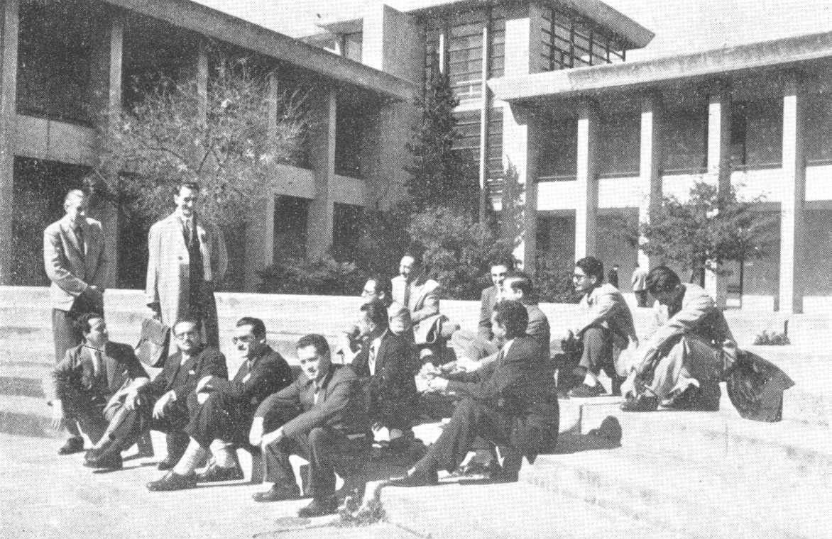
Alumnos del 1er. Curso Internacional de Aerofotogrametría (1956)

A partir de 1956 se inicia una corriente de envío de becarios al Internacional Training Centre (hoy Internacional Institute for Aerospace Survey and Earth Sciences) ITC, donde se han preparado la mayor parte de los docentes que hasta la fecha han tenido a su cargo las cátedras de Fotogrametría y Fotointerpretación.

El fruto de las capacitaciones recibidas en estos cursos se vislumbra en la implementación, a inicio de los 60’ de Cursos Opcionales para la carrera de Agrimensor, en los que hay una puesta al día en los aspectos tecnológicos de la Fotogrametría, que para esas fechas se ha transformado en esencial para la producción cartográfica de los países.

Los nuevos elementos aportados pasan a integrarse al Plan de Estudios de Agrimensura del año 1969 que incluye en la currícula de la carrera, ahora como asignaturas obligatorias, los cursos de “Fotogrametría para Agrimensura” y “Fotointerpretación” los que agrupa bajo la denominación de “Núcleo Fotografía Aérea” con un total de 156 hs. incluyendo trabajos prácticos. Este plan modifica la duración de la carrera para los Agrimensores que pasa de tres a cuatro años.

En el año 1974, como consecuencia de la intervención de la Universidad por parte del gobierno de facto que mantuvo el poder hasta 1985, se determina la revisión de los Planes de Estudio vigentes y el Plan 69 sufre algunas modificaciones menores en lo que hace a la temática de interés. Se mantienen básicamente los mismos cursos pero se los estructura ahora en tres cursos semestrales: “Fotointerpretación”, “Fotogrametría I” y “ Fotogrametría II”, con la misma carga horaria.

Es interesante acotar que en el Plan de la carrera aparece por primera vez la Asignatura Informática, fundamental para el desarrollo que experimentan a partir de esas fechas (recordemos que el ERTS-1 fue lanzado en 1972) todas las técnicas de Percepción Remota, las que diríamos nacen con ese nombre a partir de la obtención de imágenes espaciales.

Ese plan también incorpora la asignatura de “Geofísica”, y en otro orden, modifica el título profesional de la carrera, que de “Agrimensor” pasa a ser de “Ingeniero Agrimensor”.

Recuperada la democracia en el país, la Universidad de la República recupera su autonomía pero no se libra fácilmente del negativo impacto económico y profesional dejado como lastre por la dictadura y ello se refleja en la lentitud con la que se intenta recuperar el anterior status de excelencia que la caracterizó en décadas anteriores a nivel mundial.

Recién para 1992 se aprueba un nuevo Plan de Estudios para la carrera de Ing. Agrimensor, que moderniza en general los temas considerados en planes anteriores (69/74) incrementando sustancialmente la dedicación (que pasa a medirse en créditos) y prolongando la duración de los estudios de cuatro a cinco años, manejando durante los dos primeros un ciclo común de asignaturas básicas con las restantes carreras de Ingeniería de la Facultad.

En lo que hace a las asignaturas del anterior Departamento de Fotogrametría, que pasa a llamarse Dpto. de Fotogrametría y Percepción Remota, el cambio es sustancial ya que se agrega un curso anual de “Percepción Remota” en carácter opcional, un curso semestral de “Sistemas de Información Geográfica”, y se integra en un curso anual de 140 hs. de “Fotogrametría” a todas las asignaturas de fotointerpretación y fotogrametría semestrales.

Durante esta década se comienza a realizar Cursos de Actualización Profesional, con la intención de llevar la información y el conocimiento acerca de las nuevas tecnologías a los egresados de la carrera, y en lo que hace a nuestro caso el Instituto de Agrimensura desarrolla tres cursos:

“Implementación de un Sistema de Información Territorial”
“Introducción a la Fotogrametría Digital”
“Introducción a la Percepción Remota”

de lo cuales los dos últimos han continuado dictándose hasta el presente, con una ampliación de los destinatarios a otras disciplinas relacionadas.

Como surge de lo anterior nuestra Facultad de Ingeniería ha estado vinculada desde largo tiempo atrás a la capacitación en la recolección de datos por medios indirectos haciendo uso de imágenes fotográficas y/o satelitales y es pionera en el país en la introducción de las técnicas de Percepción Remota propiamente dichas. Todo ello realizado con mucho esfuerzo personal de aquellos, que en diferentes oportunidades durante los últimos 50 años, intentaron devolver a la sociedad, a través de la enseñanza, aquello que la misma sociedad les permitió aprender a través de la Facultad.

Ese esfuerzo estuvo en todo ese tiempo pautado por carencias de tipo económico cuya incidencia en la formación brindada se marcó siempre en el desbalance entre una sólida formación teórica pero un débil o en algún caso inexistente desarrollo de habilidades prácticas.

Problemas enfrentados

El principal obstáculo que debió enfrentarse a lo largo de esos 50 años tuvo un origen presupuestal y estuvo relacionado siempre con la imposiblidad de contar con el equipamiento necesario para dar a los alumnos la oportunidad de confrontar en la práctica aquello que se les enseñaba en la teoría.

La buena disposición de algunos organismos oficiales y en algún caso empresas, para permitir el uso de sus equipos para una demostración de las capacidades de los mismos fue la solución utilizada durante ese período.

En los años de la etapa analógica, hasta bien entrados los 80’ la principal carencia fueron los equipos de restitución fotogramétrica de 1er. y 2do. orden, ya que sólo se contaba con un pequeño conjunto de estereoscopios simples, cuatro de espejos, un Stereosketch y un Estereotopo para realizar ejercicios de baja precisión.

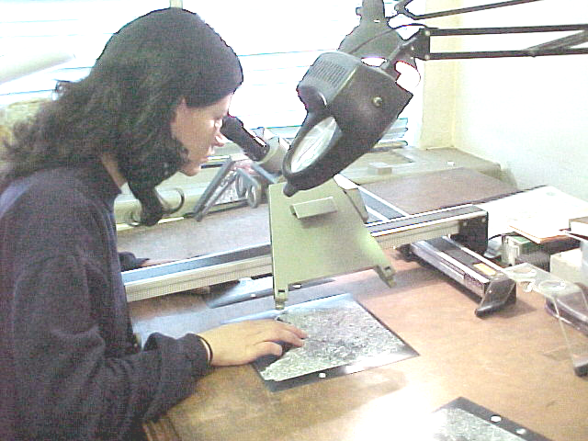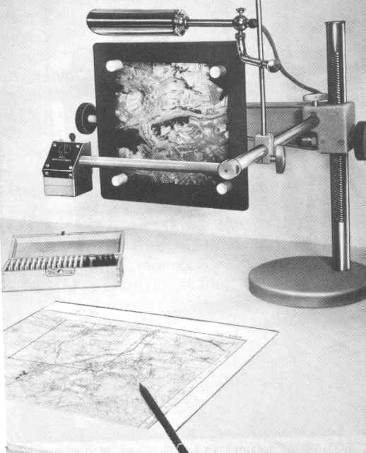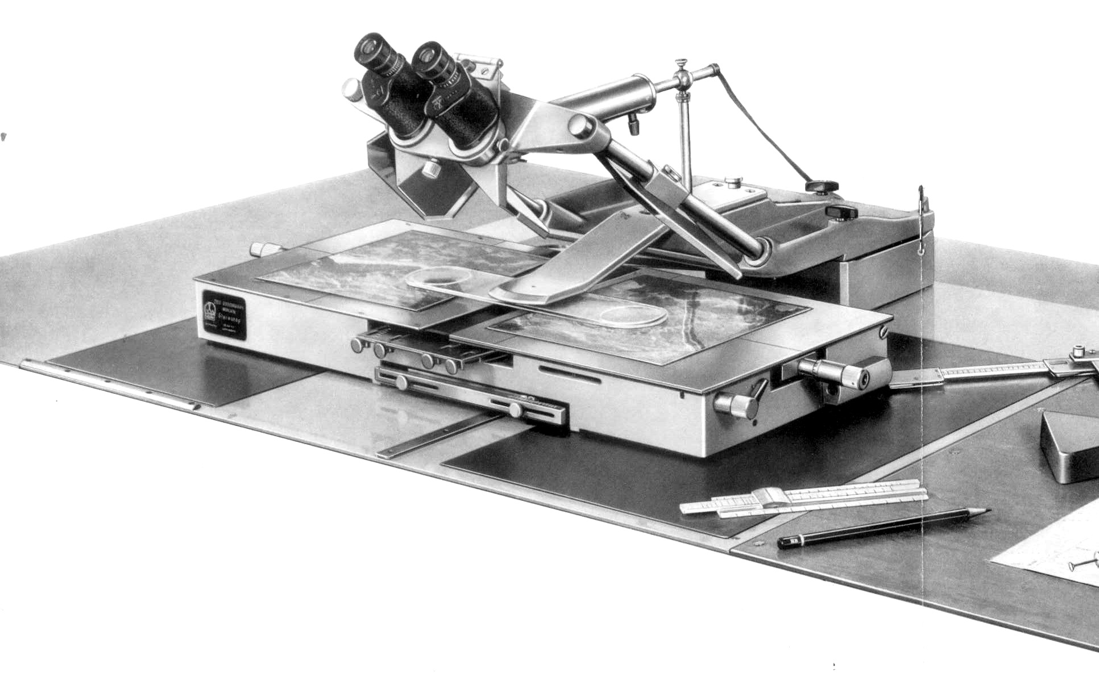

Equipamiento disponible en los años 80’

En esa época un convenio con la Universidad de La Plata (Rca. Argentina) que elaboró un conjunto de lentes convergentes cedidos “al costo” a nuestra facultad, permitió la elaboración en el Instituto de 20 estereoscopios simples más, que permitieron atender simultáneamente a todos los alumnos de los cursos.

El Servicio Geográfico Militar y el Servicio de Sensores Remotos Aeroespaciales de la Fuerza Aérea fueron los centros donde se pudo enfrentar a los alumnos con restituidores analógicos y analíticos, topográficos y de precisión, o con cámaras aéreas y equipo de laboratorio fotográfico.

La solicitud para la adquisición de un restituidor, reiterada en cada presupuesto, desde la década del 50, tuvo siempre una respuesta negativa por baja prioridad en el uso de los recursos siempre escasos y se llegó de este modo a la actual era digital.

El 17 de diciembre de 1990 se aprueba la ley 16.170 por la que se autoriza a la Universidad a realizar inversiones en obras y equipos destinados a diferentes programas, entre los que se encontraban los tecnológicos para: “la Modernización y Desarrollo de la Universidad de la República, hacia la Integración Regional”.

En el Item 1.1.7 Temas de Infraestructura Terrestre del programa se optó por dirigir los recursos a “investigaciones sobre el uso del suelo, análisis georreferencial, las geotécnicas y agrimensura”. Allí se consideró del caso aceptar la inclusión de un Restituidor Fotogramétrico, que inicialmente se pensó como analítico y que a la postre resultó digital.

Elementos negativos, como el tiempo transcurrido entre la aprobación de la ley hasta el llamado a licitación y los diferentes “tironeos” con otros interesados por los recursos, que terminaron en una reducción sustancial del monto original, fueron compensados por la oportuna aparición en el mercado de los sistemas digitales, que marcaron una sensible reducción del precio respecto de los analíticos permitiendo, de todos modos la adquisición recién a mediados del año 2000.

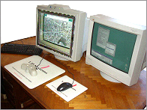

Equipamiento digital de los años 2000

Para entonces el Instituto de Agrimensura había estrenado ya, en 1997 un nuevo Plan de Estudios para la carrera, que había previsto entre otras cosas la utilización del nuevo equipamiento.

Respecto de los cursos de Percepción Remota, desde su implementación en el Plan 92, los mismos tuvieron también un alto contenido teórico y un déficit en cuanto a las prácticas que se realizaban en un único PC utilizando IDRISI (DOS), que podía distribuirse a los alumnos que poseían computadora (los menos) para realizar ejercicios en domicilio.

Para los trabajos de investigación y extensión universitaria (apoyo a la sociedad), el Instituto poseía una Workstation UNIX donde se trabajaba con software de dominio público (Grass 4.1).

Situación actual

El actual plan de estudios de la carrera se originó como consecuencia de una decisión de la Facultad de reducir todas las carreras de ingeniería a cinco años curriculares, medirlas en créditos (1 crédito = 15 hs. de dedicación del alumno) y establecer un régimen de exámenes parciales y exoneraciones que antes no existía.

La carrera de Ing. Agrimensor ya era de cinco años y había adoptado los créditos en 1992 por lo que no significó un cambio mayor en los programas, aunque si se produjo un cierto nivel de actualización y se modificó la manera de administrar los cursos.

Paralelamente el Instituto mantuvo un prolongado debate para modificar su estructura interna que se concretó en 2003 creándose en la misma un Departamento de Geomática en sustitución del de Fotogrametría y Percepción Remota, al que se responsabilizó de la temática que nos ocupa.

Los cursos pasaron a ser semestrales, distribuyéndose en un par de módulos obligatorios: “Fotointerpretación” y “Fotogrametría y Percepción Remota”, con el contenido básico de estas especialidades y cuatro módulos opcionales “Fotogrametría Avanzada”, “Fotogrametría Aplicada”, “Percepción Remota” y “Percepción Remota Aplicada”, que sirven como caminos iniciales a futuras especializaciones en ambas temáticas. Fue mantenido sin cambios el semestre correspondiente a “Sistemas de Información Geográfica”.

La incorporación del restituidor digital (SOCET SET) permitió resolver adecuadamente (para un número de alumnos, que generalmente es inferior a 10) el problema de las prácticas en Fotogrametría, y en el caso de Percepción Remota (con un número similar de estudiantes) se sigue apelando a la utilización de los PCs de los propios alumnos para realizar sus ejercicios prácticos en domicilio.

La habitual carencia de recursos presupuestales, incide ahora en lo que tiene que ver con la adquisición y actualización de equipamiento informático (hardware y software) y afecta principalmente a los cursos de Percepción Remota donde se ha adoptado, con muy buen resultado, el software brasileño SPRING, como sistema para el desarrollo de los ejercicios prácticos.

También la obtención de imágenes digitales satelitales presentó inicialmente dificultades, aunque hoy en día existe en el país un cierto número de las mismas, de diferente tipo, que son normalmente cedidas para su utilización académica por los organismos oficiales que las poseen.

Otras carencias son las derivadas del costo de los libros de texto especializados, lo que se ha paliado mediante la utilización de internet y revistas técnicas, así como por la generación de textos de apoyo a los cursos, que son distribuidos en CD a los alumnos, o publicados en páginas web como el caso del correspondiente a Fotointerpretación, que estuvo disponible en Internet desde el año 2001.

Pero, más allá de las carencias, la actividad de enseñanza en estas disciplinas se ha mantenido en un nivel adecuado a las realidades de la región y ha permitido a los egresados desempeñarse con eficacia en su actividad profesional independiente o en la desarrolladas en empresas nacionales o regionales.

Altamente relacionadas con dicha actividad de enseñanza, el Dpto. de Geomática ha llevado a cabo, durante la última década, múltiples labores de investigación, extensión y divulgación, con el fin de ampliar los alcances no sólo técnicos de su tarea, sino también aquellos que conectan el resultado de su utilización con la solución de problemas de la sociedad.

Se han realizado así proyectos cuyos resultados han dado lugar a “papers” o presentaciones en congresos y seminarios, se han organizado talleres y jornadas de capacitación a ONGs y se han dictado conferencias para poner al alcance del público en general las nuevas tecnologías en la materia. Algunos de dichos eventos han sido realizado en coordinación con el Capítulo Uruguay de SELPER, y con la colaboración de especialistas de otras Universidades de la región.

La que sigue, es una versión resumida de los programas actuales de los cursos destinados a capacitar específicamente en Percepción Remota, excluyéndose aquellos correspondientes a Fotogrametría y Sistemas de Información Geográfica.
Asignatura: FOTOINTERPRETACION
Materia: FOTOGRAMETRIA Y PERCEPCION REMOTA
CREDITOS: 7

OBJETIVO DE LA ASIGNATURA: Dar al futuro Ingeniero Agrimensor el conocimiento mínimo necesario acerca de los métodos actuales para la adquisición de imágenes analógicas y digitales y de las técnicas de fotointerpretación utilizadas para el aprovechamiento de las mismas en tareas de relevamiento cualitativo del terreno, así como sentar las bases para facilitar una posible especialización posterior en la materia.
Se alcanza un nivel adecuado de conocimiento básico y un nivel profesional específico para Agrimensura en su orientación cartográfica, como base genérica de asignaturas posteriores dentro de la materia.

METAS
-Al finalizar el curso los alumnos serán capaces de:

*Comprender los pincipios teóricos que fundamentan a la Fotogrametría y a la Percepción Remota.
*Realizar las especificaciones requeridas para la adquisición adecuada de fotografías aéreas destinadas a levantamientos aerofotográficos específicos.
*Reconocer adecuadamente los diferentes elementos presentes en imágenes aerofotográficas y realizar sobre ellas mediciones planimétricas aproximadas monoscópica o estereoscópicamente.
*Distinguir las ventajas y desventajas comparativas entre la fotografía aérea y otros tipos de imágenes de percepción remota.
*Comprender la utilización de las técnicas de fotointerpretación para generar cartografía temática y para alimentar las bases de datos de Sistemas de Información Geográfica.

ALCANCE | MODULO | CONTENIDO | HORAS DE CLASE | SUB  TOTAL | CRED
BÁSIC0 | Introducción a la obtención de imágenes | - Introducción  - Principios de percepción remota  - Obtención de imágenes  - Fotografía (básico)  - Cámaras (básico)  - Vuelo fotográfico (básico) | 4  10  5  5  4 | 28 | 4
APLICACIÓN PROFESIONAL | Fotointerpretación | - Estereoscopía práctica  - Fotointerpretación | 5  5 | 10 | 3
TOTAL |  |  | 38 | 38 | 7

TEMARIO:

Módulo: INTRODUCCION A LA OBTENCION DE IMAGENES | Módulo: FOTOINTERPRETACIÓN
Introducción  La Fotogrametría, su origen y evolución.  Reseña histórica.  Fotogrametría terrestre y aérea.  Principios básicos.  Principios de percepción remota  Percepción remota  Espectro electromagnético  Tipos de sensores  Información captada, proceso y presentación.  Obtención de imágenes para fotointerpretación  Materiales fotográficos  Cámaras aéreas  Vuelo fotográfico | Estereoscopía práctica  Visión mono y binocular  Paralaje  El modelo estereoscópico  El modelo observado vs. el modelo geométrico.  FI2) Fotointerpretación  Fases de la fotointerpretación  Nivel de referencia  Elementos de Fotointerpretación  Claves de identificación  Interpretación urbana y rural  Aplicaciones

Asignatura: FOTOGRAMETRIA Y PERCEPCION REMOTA
Materia: FOTOGRAMETRIA Y PERCEPCION REMOTA
CREDITOS: 10

OBJETIVO DE LA ASIGNATURA: Dar al futuro Ingeniero Agrimensor el conocimiento mínimo necesario acerca de las técnicas fotogramétricas y de los fundamentos científicos de la Percepción Remota y sus técnicas de aplicación; a fin de hacerlos capaces de ser interlocutores válidos para la utilización de dichas técnicas en tareas de relevamiento cuantitativo y/o cualitativo del terreno; tareas de apoyo a la construcción de obras civiles, proyectos de planeamiento urbano y rural, etc., así como sentar las bases para facilitar una posible especialización posterior en la materia.

METAS
-Al finalizar el curso los alumnos serán capaces de:

*Conocer las carácterísticas de la imágenes utilizadas en dichas técnicas y sus formas de obtención así como la utilización adecuada de sus productos.
*Reconocer adecuadamente los diferentes elementos presentes en imágenes aerofotográficas y realizar sobre ellas mediciones planimétricas y altimétricas precisas, monoscópica o estereoscópicamente.
*Distinguir las ventajas y desventajas comparativas entre la fotografía aérea y otros tipos de imágenes de percepción remota. Comprender el origen de las deformaciones de las imágenes generadas y conocer las posibilidades de corrección.
*Planificar la obtención de Puntos de Control Terrestre, y conocer los medios existentes para su levantamiento.
*Distinguir los principales sistemas de Percepción Remota.
*Comprender la utilización de técnicas fotogramétricas para generar cartografía básicas y para alimentar las bases de datos de Sistemas de Información Geográfica.

ALCANCE | MODULO | CONTENIDO | HORAS DE CLASE | SUB TOTAL | CRED
APROVECHAMIENTO METRICO | Introducción a la Fotogrametría | - Geometría de la foto y el modelo  - Restitución monoscópica  - Restitución estereoscópica  - Puntos de control | 10  4  6  4 | 24 | 5
APROVECHAMIENTO SEMANTICO | Introducción a la Percepción Remota | - Sensores no fotográficos  - Plataformas  - Aplicaciones | 8  4  12 | 24 | 5
TOTAL |  |  | 48 | 48 | 10

TEMARIO:
Módulo: INTRODUCCION A LA FOTOGRAMETRIA | Módulo: INTRODUCCION A LA PERCEPCION REMOTA
Geometria de la fotografía y el modelo  Geometría y deformaciones de la imagen  Escala vs. Resolución  Desplazamiento debido a la inclinación  Desplazamiento debido al relieve  Geometría del modelo  Restitución monoscópica  Aprovechamiento de fotografías aisladas.  Corrección de deformaciones (relieve, inclinación)  Restitución estereoscópica  Elementos de orientación  Reconstrucción del modelo geométrico  Aprovechamiento métrico del modelo  Interrelación con oficinas especializadas  Especificaciones para vuelos  Especificaciones para restitución  Control terrestre  Necesidad del control  Control planimétrico y altimétrico.  Tipos de puntos. Selección de puntos.  Precisión de relevamiento  Normas de relevamiento, monografías  Procedimientos de densificación | Sensores no fotográficos  Clasificación  Geometría  Carácterísticas de los principales sensores en uso.  Plataformas  Sensores aeroportados  Sensores satelitales  Características de trayectoria y periodicidad  Aplicaciones  Ventajas y desventajas de los distintos sistemas  Cartografía analógica y digital  Proyectos de obras de infraestructura, seguimiento y control  Planeamiento territorial  Sistemas de Información Geográfica.

Asignatura: PERCEPCIÓN REMOTA
Materia: FOTOGRAMETRIA Y PERCEPCION REMOTA

CREDITOS: 11

OBJETIVO DE LA ASIGNATURA: Dar a los futuros profesionales en Ingeniería, Arquitectura, o Ciencias de la Tierra un conocimiento suficiente de los fundamentos científicos de la Percepción Remota y de sus técnicas de aplicación a fin de hacerlos capaces de ser interlocutores válidos para la utilización de dichas técnicas en sus respectivos campos y, además, darles las bases para una posible especialización en la materia
METAS
Al finalizar el curso los alumnos serán capaces de:

- Profundizar en el conocimiento de los principios teóricos que fundamentan a la Percepción Remota.
- Distinguir las características, similitudes, diferencias, ventajas y desventajas de los sensores fotográficos y electrónicos, pasivos y/o activos.
- Comprender el origen de las deformaciones de las imágenes generadas y los fundamentos teóricos de las técnicas usadas en su corrección.
- Distinguir los principales sistemas de Percepción Remota satelital, las características de sus imágenes así como la utilización adecuada de sus productos.

TEMARIO:
Hs. clase | OB1 - Teoría de formación de imágenes. | 2 créditos
10 | La imagen como producto de un sistema  Sistemas formadores de imágenes  La imagen monocromática  La imagen multibanda  Imágenes de tono continuo, discretas y digitales  Obtención de imágenes para fotogrametría y PR | Demos  - imágenes digitales monobanda y multibanda
Hs. clase | OPR1 – Tratamiento Digital de Imágenes. | 5 créditos
28 | Realce de imágenes  Ajuste de contraste, teoria y aplicación del color, filtrado.  Correcciones de la imagen  Fuentes de error, correcciones radiometricas, correcciones geométricas  Selección de puntos de control  Transformaciones globales  ACP, tasseled cap, indices de vegetación.  Clasificación digital  Fase de entrenamiento, fase de asignación, verificación de resultados, presentación de resultados. | Demos  - Ajuste de contraste. (Histograma, realce).  - Sub-imágenes.  - Composición color.  - Diagramas de dispersión.  - Perfiles radiometricos.  - Filtros.  - Correcciones geométricas.  - Clasificación  - Matriz de confusión.
Hs. clase | OPR2 – Sensores y Plataformas. | 4 créditos
20 | Sensores pasivos  Radiómetros y barredores; sistemas de exploración.  Sensores activos  Radares, sistemas de exploración, antenas físicas y sinteticas; SLAR, SAR, SIR.  sistemas de recolección, almacenamiento y transmisión de datos, formación de imágenes.  Sistemas satelitales y plataformas.  Geometría de los sensores e imágenes generadas  Geometría de los barredores optomecánicos y optoelectrónicos; deformaciones instrumentales, deformaciones por trayectoria y orbitales.  Geometría de las imágenes de radar, sombras escorzo, resolución geométrica, resolución en función del largo del impulso, resolución en función de la velocidad de la plataforma.

ASIGNATURA: PERCEPCIÓN REMOTA APLICADA
MATERIA: FOTOGRAMETRIA Y PERCEPCION REMOTA

CREDITOS: 10
OBJETIVO DE LA ASIGNATURA: Dar al futuro Ingeniero Agrimensor y a estudiantes de otras carreras, conocimientos especializados en temas de la materia en su orientación Percepción Remota con particular énfasis en la realización práctica de proyectos.
METAS
-Al finalizar el período curricular, los alumnos habrán adquirido conocimientos especializados y capacidad de llevar adelante trabajos relacionados con los siguientes temas:
- Explotación de imágenes digitales – Teoría y práctica de la obtención de información métrica y semántica a partir de imágenes producidas por sensores fotográficos y/o electrónicos, terrestres, aeroportados o satelitales.
- Modelos digitales de terreno y ortofotografía – Teoría y práctica en la generación de modelos espaciales, algoritmos de interpolación geométrica y radiométrica, confección de ortofotos y mosaicos.
- Utilización de las imágenes obtenidas por radar en la realización de levantamientos topográficos.
- Edición de cartografía temática e incorporación de datos a Sistemas de Información Geográfica.

TEMARIO
Hs. clase |  | OPR3 – Capacitación en software de PR | Créditos 3
20 | Visión general del software.  Lectura y conversión de imágenes.  Geo-referenciamiento de imágenes  Tratamiento digital de la imagen  Procesos de clasificación  Procesado de imágenes radar  Manipulación de datos vectoriales  Modelos de elevación  Edición e impresión de cartas

Hs. clase | OPR4 – Explotación de imágenes digitales |  | Créditos 1
10 |  | Diseño del proyecto:  objetivo; metodología; evaluación; presentación de resultados; recursos.  Explotación métrica:  11spec, escala y precisiones; geo-referenciamiento; trazado vectorial; mediciones.  Explotación semántica:  uso de las bandas; tratamiento previo; 11spectrales11n de firmas 11spectrales; clasificación; evaluación de resultados.  Presentación de resultados:  formato tabular; formato gráfico; SIG.
Hs. clase |  | OPR5 – Modelos digitales de terreno y ortofotografía | Créditos 1
10 |  | Diseño del proyecto:  objetivo; metodología; evaluación; presentación de resultados; recursos.  Obtención del dato vertical:  cartografía; topografía; fotogrametría estereoscópica.  Elección de las formas de archivo:  Grid; TIN; ventajas y desventajas.  Elección de los métodos de interpolación y remuestreo:  Algoritmos, ventajas y desventajas; errores y posibilidades de corrección.  Posibilidades de visualización:  2D y 3D; perspectivas y sombreado; drapeado; perfiles; línea de vista; fly trough y walk trough.  Ortofotos:  concepto; producción; generación de fotomapas.
Hs. clase |  | OPR6 – Utilización de imágenes de Radar | Créditos 1
10 |  | Diseño del proyecto:  objetivo; metodología; evaluación; presentación de resultados; recursos.  Ideas básicas.  Ondas, fases, polarización, frecuencias usadas Reflectancia especular y difusa, dispersión de volumen, orientación. Ecuación del radar  Geometría de la imagen de radar  Angulo de incidencia, alcance inclinado y horizontal, desplazamiento por relieve, sombra, escorzo, inversión  Conceptos de resolución  Resolución espacial. Resolución en azimut, resolución en alcance, célula de resolución.  Resultado cartográfico
Hs. clase |  | OPR7 – Proyecto de aplicación | Créditos 4
0 |  | Desarrollo por parte del estudiante (con guía docente) de un proyecto completo basado en la utilización del software SPRING en alguno de los temas estudiados (OPR4, OPR5 u OPR6)

Conclusiones:

La Facultad de Ingeniería a través de su Inst. de Agrimensura ha participado en el desarrollo de las tecnologías de Percepción Remota y la enseñanza de las mismas desde su aparición en el Uruguay. A pesar de las limitaciones económicas se mantiene un adecuado grado de actualización que acompaña los rápidos cambios tecnológicos en la materia.
La inserción en la región, el intercambio de experiencias con otras universidades de la misma y el apoyo de organismos oficiales son vías aptas para mantener esa situación. Encuentros como el de SELPER permiten generar los vínculos que facilitan ese intercambio, y el mismo es siempre beneficioso para todos.

Referencias:

- Archivo del Inst. de Agrimensura de los Planes de Estudio de la carrera de Agrimensor e Ing. Agrimensor. URUGUAY
- Revista AGRIMENSURA año XVIII No. 19 del mes de abril 1958 -URUGUAY
- Boletín de Información No. 1 del Instituto de Estudios Cartográficos (Naciones Unidas) 1957
- Documentos diversos del actual Departamento. de Geomática del Inst. de Agrimensura, Facultad de Ingeniería - UDELAR

